Diagramas UML

E-12 Diagramas UML
Diagramas de Kronos AI según su tipo UML: casos de uso, componentes, despliegue, estados, secuencia, actividad y paquetes.
Control del documento
Documento | Diagramas UML
Grupo | Documentos de evidencia
Proyecto | Kronos AI - SOAR con clasificación asistida por IA bajo control determinista, para PyMEs sin especialista en ciberseguridad
Versión | 1.0
Fecha | 12-11-2026
Responsable | Equipo Kronos AI
Redacción | Equipo Kronos AI.
Revisor | Equipo Kronos AI.
Estado | Disponible
Base bibliográfica | Diagramas en Fase 2/Avances/docs/diagramas/ (fuente Mermaid)

Historial de versiones
Versión | Fecha | Autor | Cambios
1.0 | 12-11-2026 | Equipo Kronos AI | Primera versión.

1. Origen
Los diagramas se escriben en Mermaid (archivos .mmd) y se generan como imagen en Fase 2/Avances/docs/diagramas/. Este documento los reúne según el tipo de diagrama UML al que corresponden.
Tipo UML | Diagrama | Archivo
Casos de uso | Casos de uso del encargado de TI, el equipo Kronos, el agente y el temporizador | 02_casos_uso
Componentes | Componentes de Kronos AI | 09_componentes
Despliegue | Despliegue en SOAR-CORE-01 | 09_despliegue
Máquina de estados | Estados del ticket | 02_estados_ticket
Máquina de estados | Estados del cortacircuito | 02_estados_cortacircuito
Secuencia | Clasificación en dos pasos | 11_dos_pasos
Actividad | Flujo de una alerta | 09_flujo_alerta
Actividad | Tratamiento de una decisión según su nivel | 02_tratamiento_niveles
Paquetes | Regla de dependencias R1 | 09_dependencias_r1
Contexto | Contexto de Kronos AI | 09_contexto

2. Casos de uso
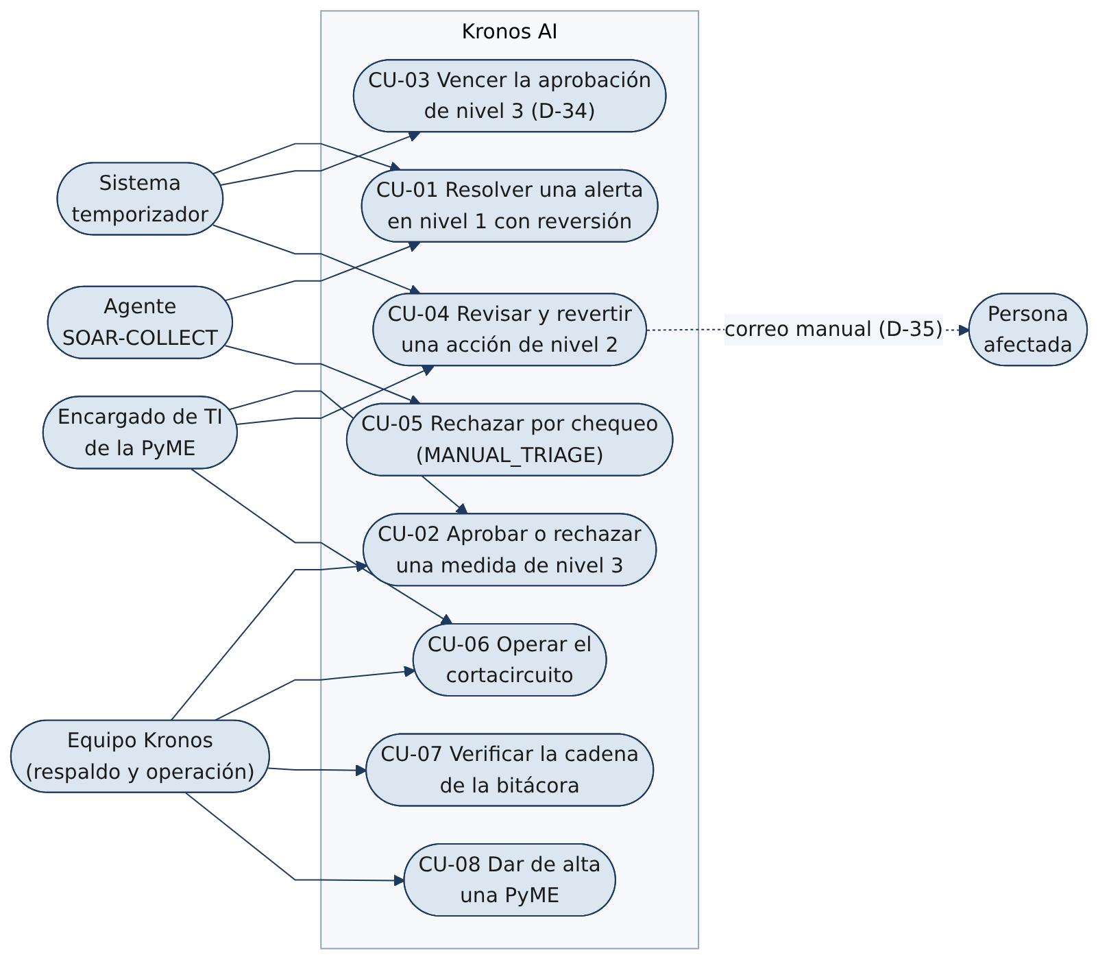
Figura 1. Casos de uso.

3. Componentes
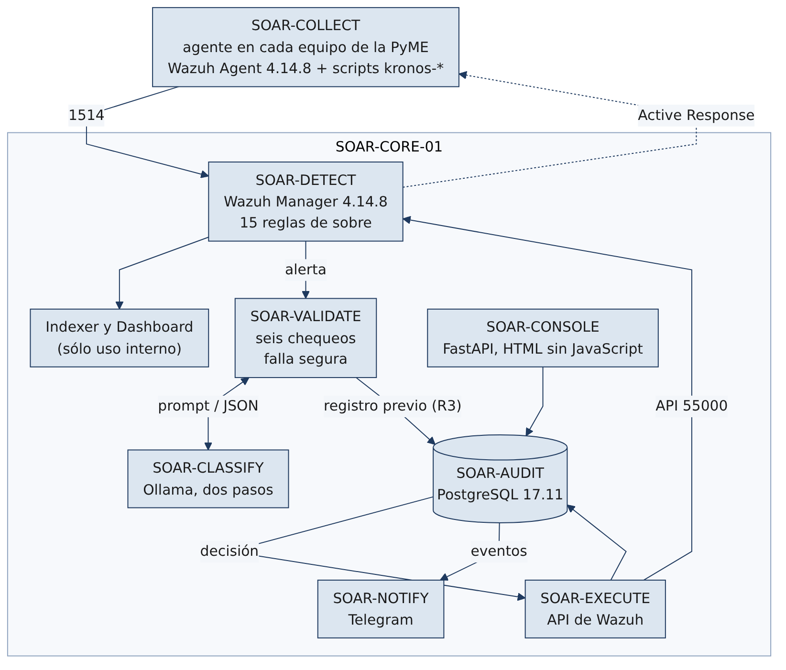
Figura 2. Componentes.

4. Despliegue en SOAR-CORE-01
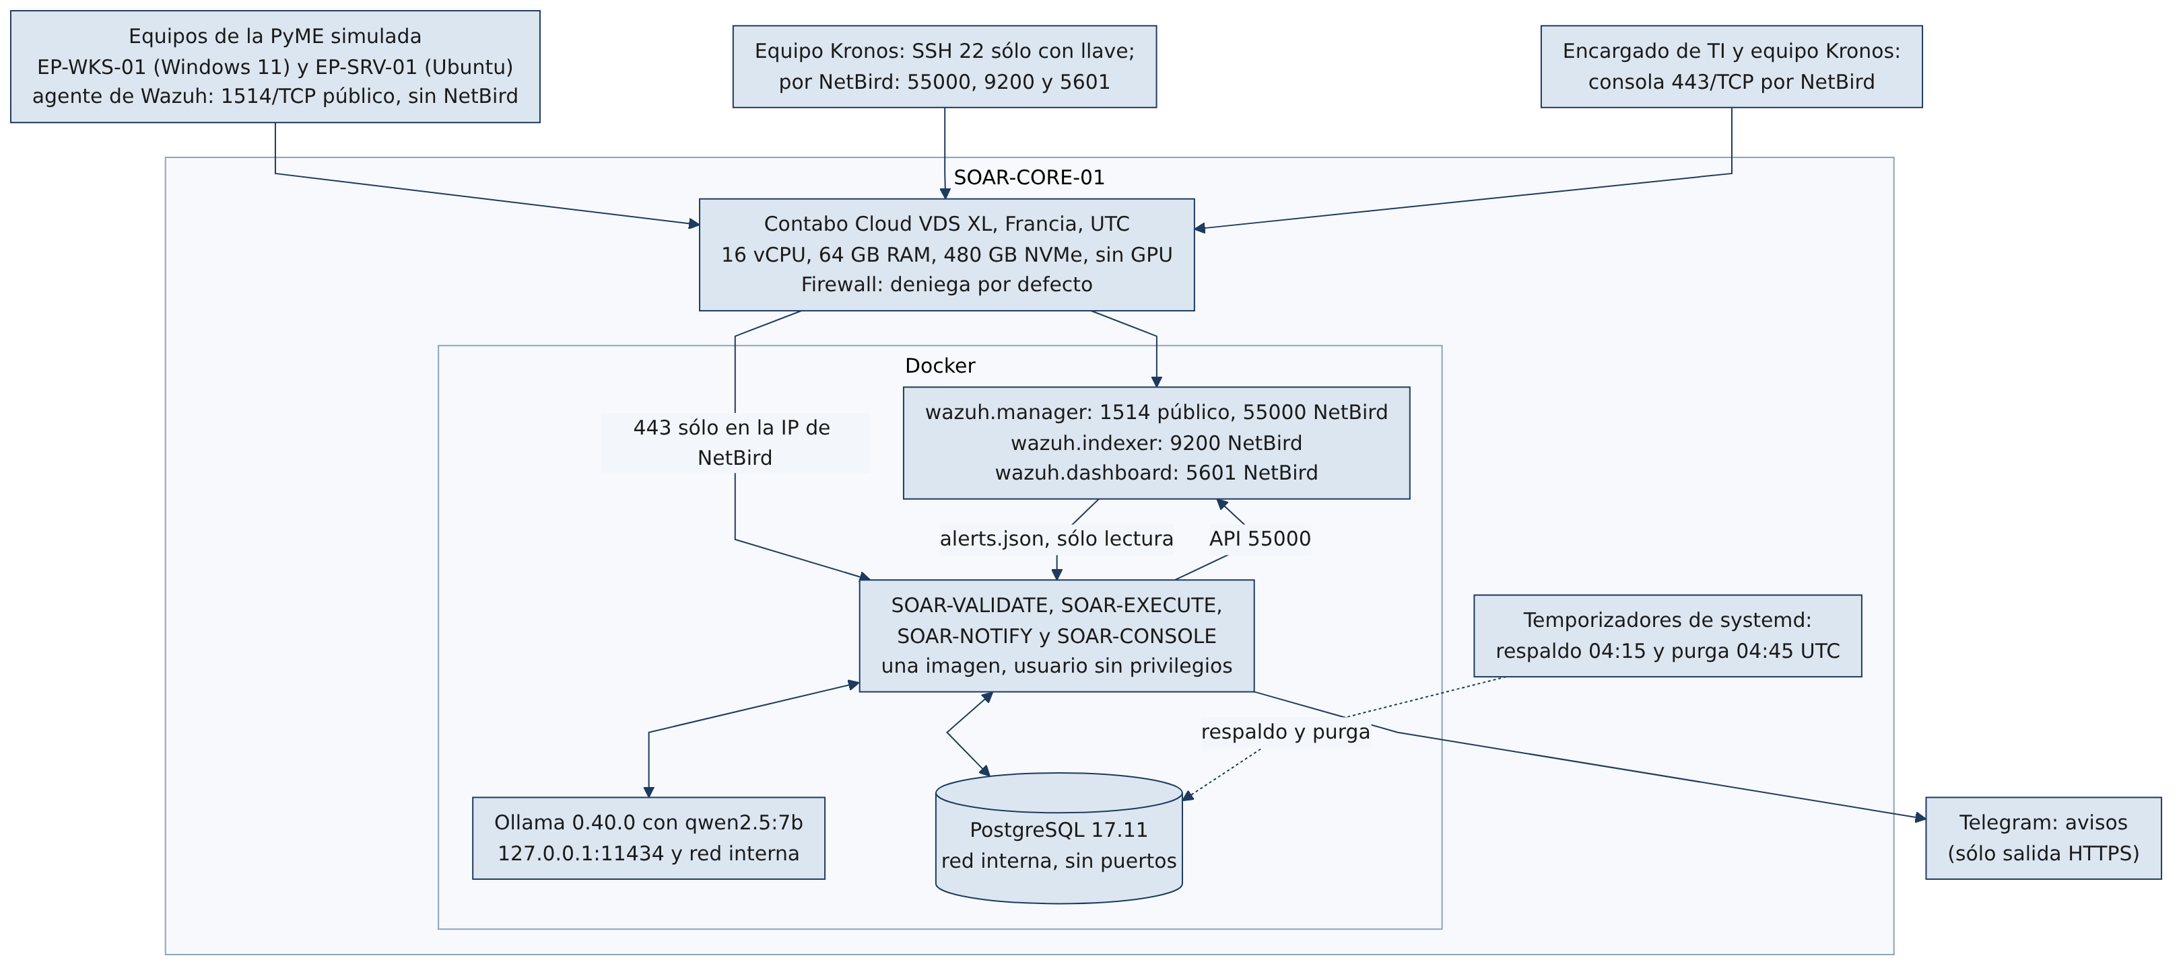
Figura 3. Despliegue en SOAR-CORE-01.

5. Estados del ticket
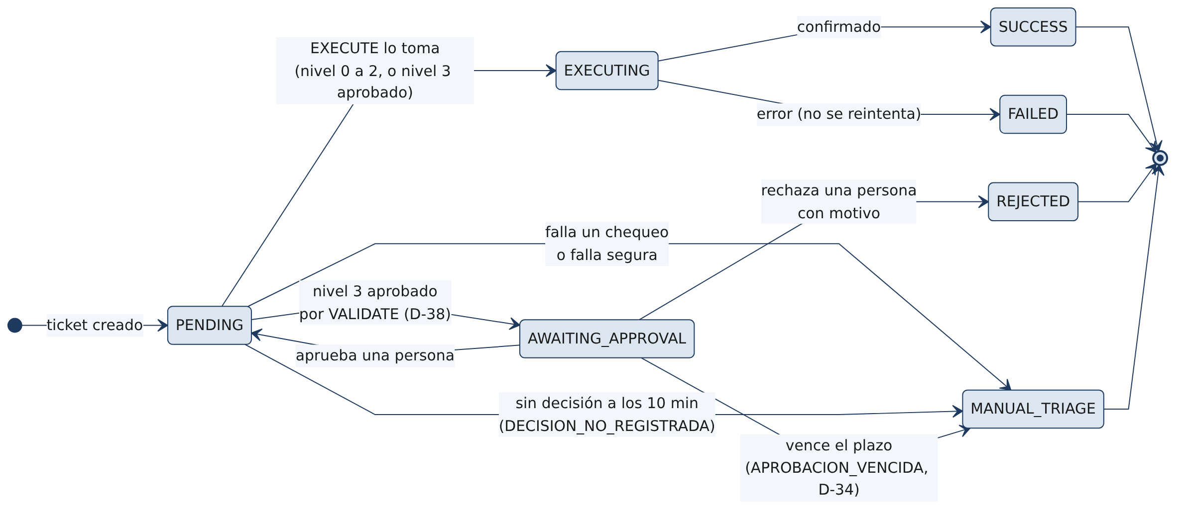
Figura 4. Estados del ticket.

6. Estados del cortacircuito
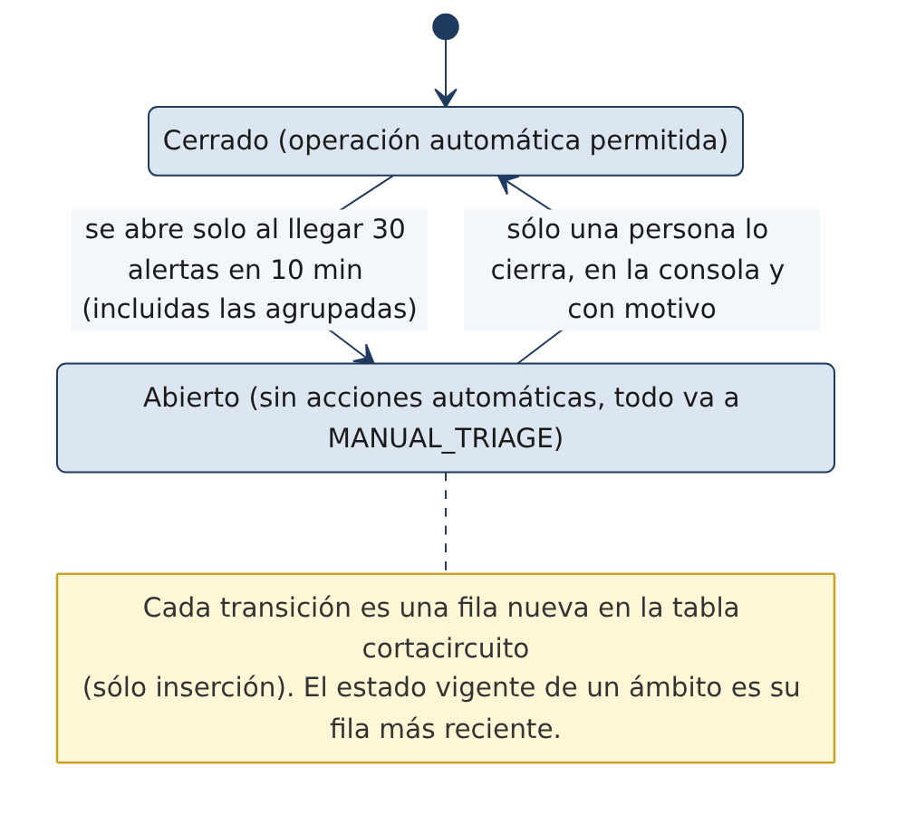
Figura 5. Estados del cortacircuito.

7. Clasificación en dos pasos (secuencia)
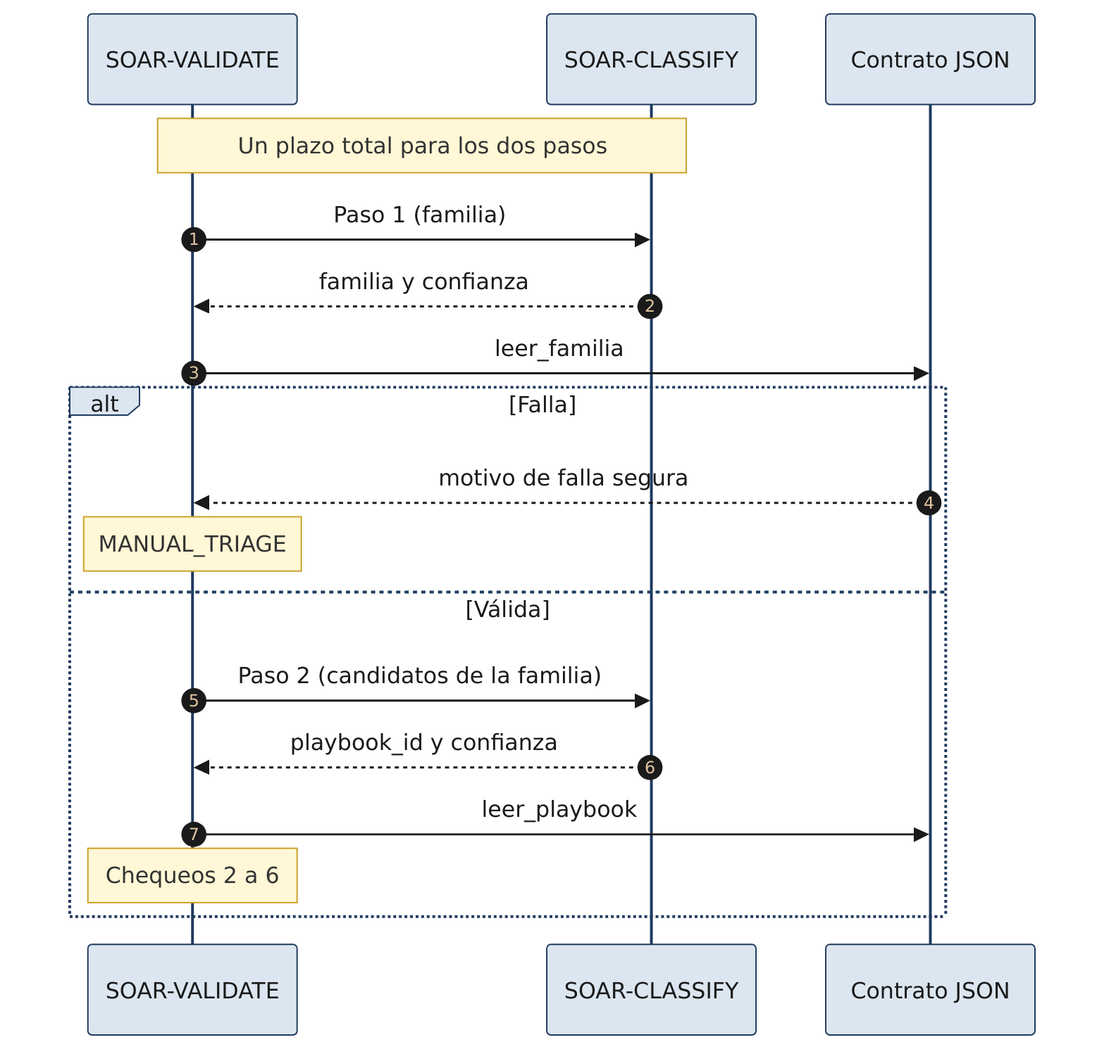
Figura 6. Clasificación en dos pasos (secuencia).

8. Flujo de una alerta (actividad)
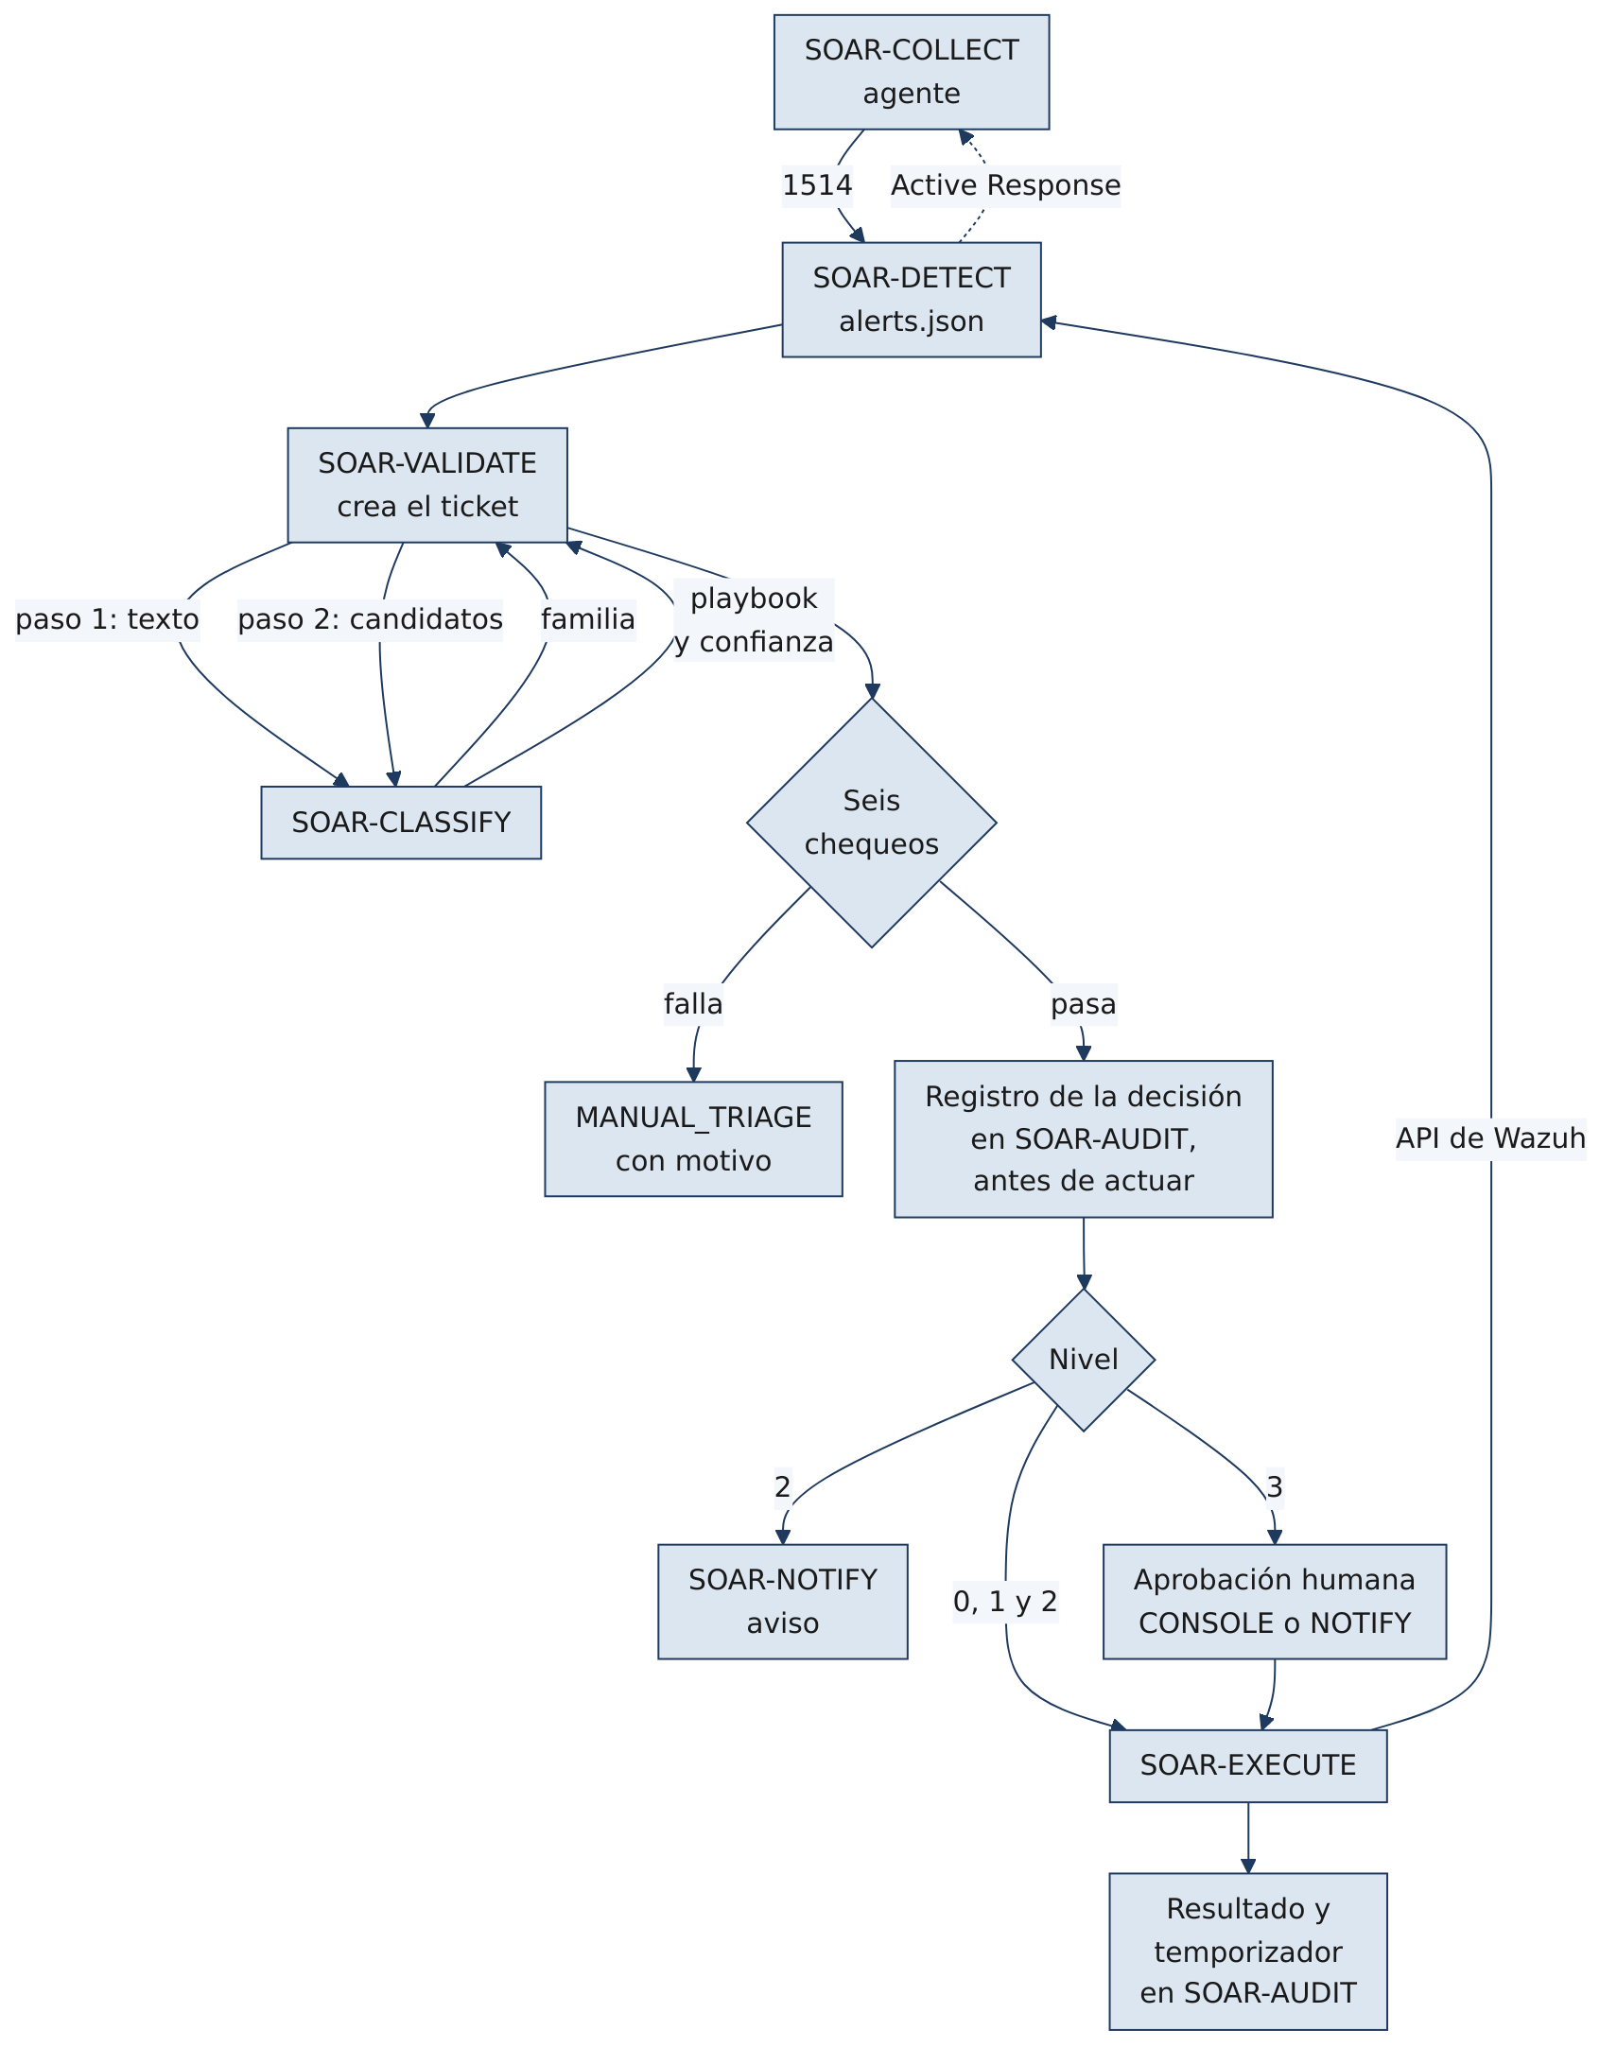
Figura 7. Flujo de una alerta (actividad).

9. Tratamiento según el nivel (actividad)
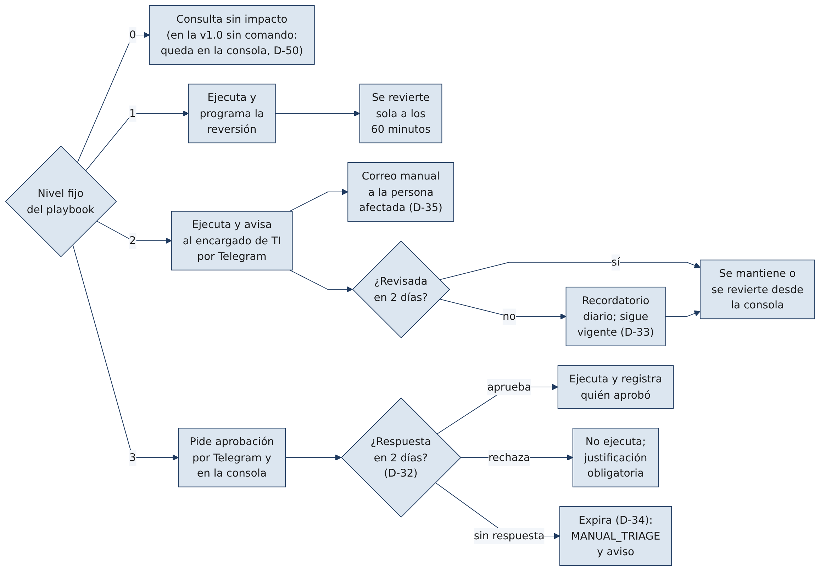
Figura 8. Tratamiento según el nivel (actividad).

10. Regla de dependencias R1 (paquetes)
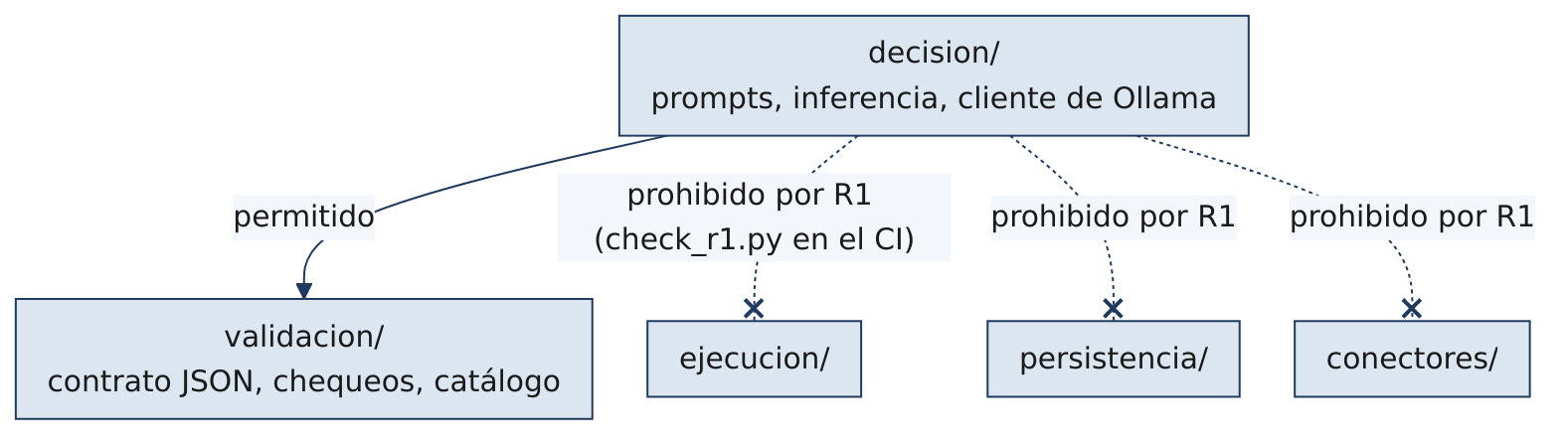
Figura 9. Regla de dependencias R1 (paquetes).

11. Contexto
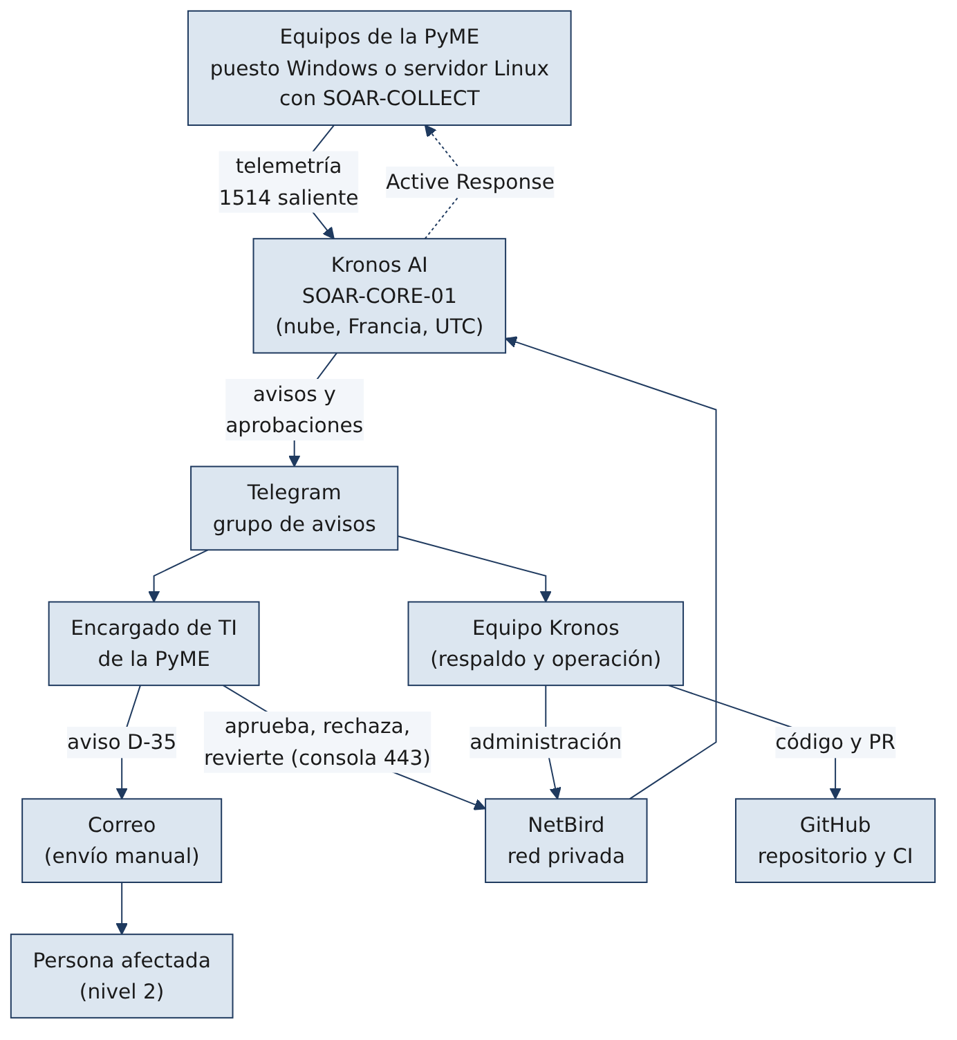
Figura 10. Contexto.

Referencias
- Equipo Kronos AI. (2026). Diagramas (Fase 2/Avances/docs/diagramas/README.md).
- Object Management Group. (2017). Unified Modeling Language, versión 2.5.1.

